项目会议纪要

项目名：书承

课程名：软件工程

小组：G009

成员：31901237徐过

31901239许罗阳宁

31901240余浩凯

教师：杨枨

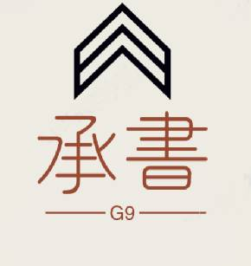

会议序号：8

时间：2021-11-7 记录人：余浩凯

地点： 求真1-407 参与人：小组所有成员

一．上阶段任务完成情况

|  |  |  |  |
| --- | --- | --- | --- |
| 序号 | 任务描述 | 完成质量 | 需要改进的地方 |
| 1. | 设想选择方案(总体设计报告) | 初稿 | 根据课本完善 |
| 2 | 会议纪要 | 已完成 | 格式及内容改动 |
| 3 | 选取合理方案(总体设计报告) | 初稿 |  |
| 4 | 推荐最佳方案(总体设计报告) | 初稿 |  |
| 5 | 功能分解(总体设计报告) | 初稿 | 格式改动 |
| 6 | 甘特图更新 | 已更新 | 细化 |
| 7 | 设计软件结构(总体设计报告) | 初稿 | 格式及内容改动 |
| 8 | 设计数据库(总体设计报告) | 初稿 |  |
| 9 | 制定测试计划(总体设计报告) | 初稿 | 格式及内容改动 |
| 10 | 审查和复查(总体设计报告) | 初稿 |  |
| 11 | GitHub维护 | 完善 |  |

二．本阶段任务和计划决定

1.本周总阶段计划完成度

|  |  |  |  |
| --- | --- | --- | --- |
| 序号 | 问题 | 责任人 | 得分 |
| 1 | 设想选择方案(总体设计报告) | 徐过 | 80 |
| 2 | 会议纪要 | 余浩凯 | 85 |
| 3 | 选取合理方案(总体设计报告) | 余浩凯, 许罗阳宁 | 90 |
| 4 | 推荐最佳方案(总体设计报告) | 徐过 | 85 |
| 5 | 功能分解(总体设计报告) | all | 80 |
| 6 | 甘特图更新 | 许罗阳宁 | 95 |
| 7 | 设计软件结构(总体设计报告) | 徐过 | 85 |
| 8 | 设计数据库(总体设计报告) | 许罗阳宁 | 80 |
| 9 | 制定测试计划(总体设计报告) | 余浩凯 | 80 |
| 10 | 审查和复查(总体设计报告) | 余浩凯  许罗阳宁 | 80 |
| 11 | GitHub维护 | 徐过 | 85 |

3.打分

|  |  |  |
| --- | --- | --- |
| 成员 | 分数 | 不足 |
| 徐过 | 83 | 实现效果瑕疵多 |
| 余浩凯 | 84.2 | 进度较慢 |
| 许罗阳宁 | 86 |  |